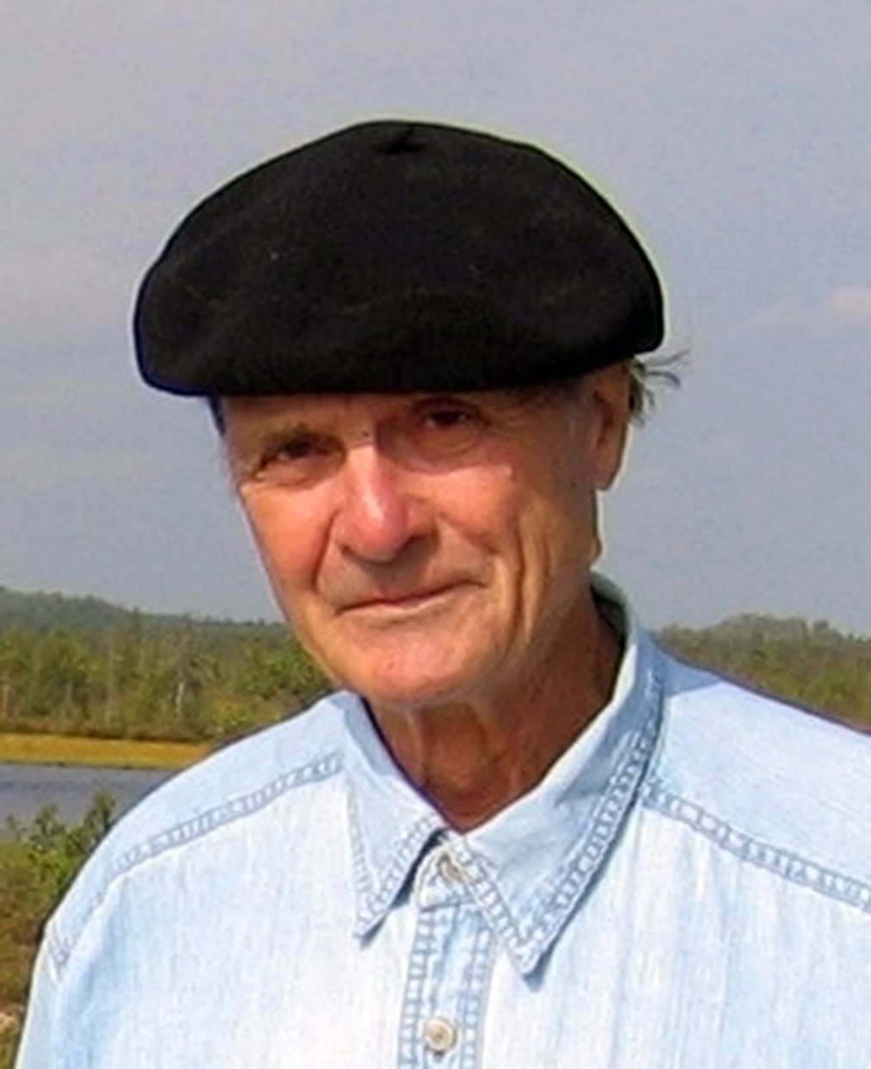

11 ноября 2015 года на 85 году ушел из жизни наш коллега, друг, руководитель и основатель Лаборатории эволюционной географии Института географии РАН, доктор географических наук, профессор
Андрей Алексеевич Величко.
Прощание состоится в пятницу, 13 ноября в 10 часов 20 мин. в траурном зале ЦКБ РАН по адресу: г. Москва, Литовский бульвар, дом 1А (метро «Ясенево»).
Проезд: от м. "Ясенево" (последний вагон из центра) автобус № 639 до остановки "Литовский бульвар", или автобус № 769.
От Института географии (Старомонетный) в 9-15 утра идет автобус.

